需求分析文档
版本：V 1.0
所属团队：嘉然今晚吃什么都队
团队成员：李锴凌，欧志权，李雅慧，黄欣雅，娄芳豪，郑加恒
编辑成员：欧志权
时间：2021-10-15
可行性分析：略（不用分析了，直接做）
需求对象：（1-6年级）学生，教师（待定），家长（待定），管理员（待定）
功能需求分析
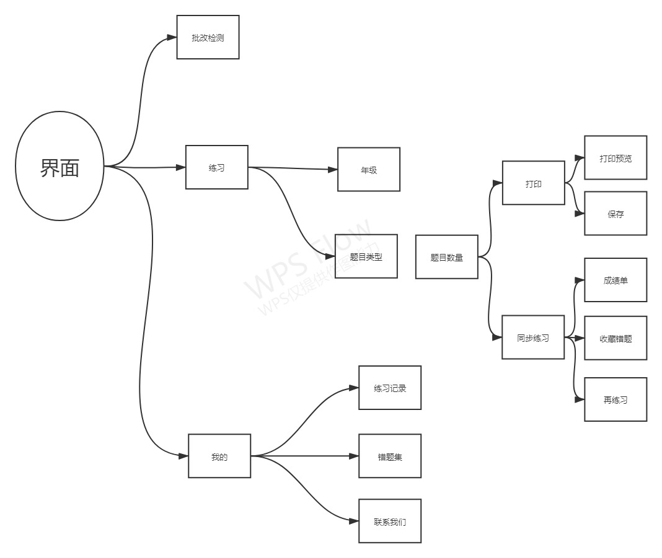
界面设计

